Утверждаю

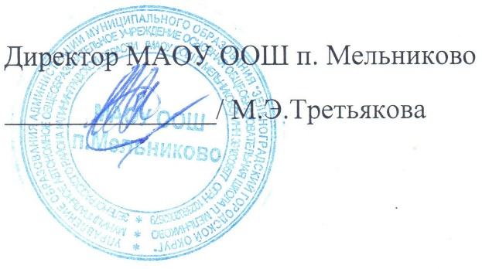

Положение
о дополнительном образовании обучающихся
МАОУ ООШ п.Мельниково

1. Общие положения
1.1. Настоящее Положение разработано в соответствии с
-Федеральным Законом от 29.12.2012 г. №273-ФЗ «Об образовании в Российской Федерации»,

-Приказом Министерства просвещения Российской Федерации от 09.11.2018 г. № 196 "Об утверждении Порядка организации и осуществления образовательной деятельности по дополнительным общеобразовательным программам"
- «Санитарно-эпидемиологических требований к условиям и организации обучения в общеобразовательных учреждениях,
- Уставом МАОУ ООШ п. Мельниково,
- лицензии на образовательную деятельность.
1.2.Дополнительное образование детей является структурным подразделением школы и организуется в целях формирования единого образовательного пространства школы, повышения качества образования и реализации процесса становления личности в разнообразных развивающих областях.
1.3. Объединения дополнительного образования создаются, реорганизуются и ликвидируются приказом директора.
1.4. Руководителем дополнительного образования является заместитель директора по воспитательной работе, который организует работу объединений и несет ответственность за результаты.
1.5. Дополнительное образование предназначено для обучающихся в возрасте от 7 до 18 лет во внеурочное время.
1.6. Структура дополнительного образования обучающихся определяется целями и задачами дополнительного образования в школе, количеством и направленностью реализуемых дополнительных общеразвивающих программ и включает следующие компоненты: кружки, спортивные секции.
1.7.Содержание дополнительного образования определяется дополнительными общеразвивающими программами.
1.8. Образовательная деятельность педагогов дополнительного образования осуществляется в соответствии с данным положением.
1.19. В МАОУ ООШ п.Мельниково реализуются дополнительные общеразвивающие программы следующих направленностей:
-технической,
- естественно – научной,
-туристско – краеведческой,
-физкультурно-спортивной,
-художественной,
-социально-педагогической.
1.10.Дополнительные общеразвивающие программы для обучающихся должны учитывать возрастные и индивидуальные особенности детей.
2. Задачи дополнительного образования
Основными задачами МАОУ ООШ п Мельниково, реализующей дополнительные общеразвивающие программы, являются:
1) формирование и развитие творческих способностей обучающихся;
2) удовлетворение индивидуальных потребностей обучающихся в интеллектуальном, нравственном развитии;
3) формирование культуры здорового и безопасного образа жизни, укрепление здоровья обучающихся;
4) организация свободного времени, содержательного досуга обучающихся;
5) обеспечение духовно-нравственного, гражданско-патриотического, трудового воспитания детей;
6) выявление, развитие и поддержка одаренных детей, а также детей, проявивших выдающиеся способности;
7) профессиональная ориентация детей;
8) создание и обеспечение необходимых условий для личностного развития, укрепления здоровья, профессионального самоопределения и творческого труда обучающихся;
9) подготовка к освоению этапов спортивной подготовки;
10) адаптация детей к жизни в обществе;
11) формирование общей культуры детей;
12) удовлетворение потребностей детей в художественно-эстетическом и интеллектуальном развитии, а также занятиях физической культурой и спортом.
3. Порядок комплектования объединений дополнительного образования
3.1. Прием обучающихся в объединения дополнительного образования детей осуществляется на основе свободного выбора детьми образовательной области и дополнительных общеразвивающих программ. При приеме в физкультурно - спортивные объединения необходимо медицинское заключение о состоянии здоровья ребенка.
3.2. Зачисление обучающихся в объединение дополнительного образования осуществляется на основании заявления родителей.
3.3. Комплектование объединений дополнительного образования осуществляется не позднее 11 сентября текущего года, но в течение года может проводиться дополнительный набор.
3.4. Ежегодно списочный состав объединения и его изменения утверждаются приказом директора школы.
3.5. Прием и зачисление в объединение(я) обучающихся оформляется приказом по школе, согласно заявлению родителей (законных представителей).
3.6. Руководитель объединения дополнительного образования своевременно предоставляет информацию заместителю директора по воспитательной работе о списочных изменениях в составе объединения.
4. Порядок организации деятельности объединений дополнительного образования
4.1. МАОУ ООШ п. Мельниково реализует дополнительные общеразвивающие программы в течение всего календарного года, включая каникулярное время.
4.2. МАОУ ООШ п. Мельниково, осуществляющая образовательную деятельность, организует образовательный процесс в соответствии с программами объединений по интересам, сформированных в группы учащихся одного возраста или разных возрастных категорий (разновозрастные группы), являющиеся основным составом объединения (например, клубы, секции, кружки, лаборатории, студии, оркестры, творческие коллективы, ансамбли, театры) (далее - объединения), а также индивидуально.
4.3. Занятие в объединениях дополнительного образования проводятся согласно расписанию. Расписание составляется в начале учебного года заместителем директора по воспитательной работе на основании предложений педагогов с учетом установления наиболее благоприятного режима труда и отдыха и утверждается директором школы.
4.4. Согласно п.1.6. СанПиН рекомендованная наполняемость объединений дополнительного образования составляет 15- 20 человек. Состав вновь созданных групп утверждается в сентябре. Список групп второго и последующих годов обучения переводятся по приказу в августе.
4.5. Продолжительность занятий и их количество определяется и обосновывается дополнительной общеразвивающей программой педагога дополнительного образования с учетом возрастного состава и педагогической нагрузкой.
4.6. При реализации дополнительных общеобразовательных программ педагог может организовывать и проводить массовые мероприятия, создавать необходимые условия для совместного труда и (или) отдыха учащихся, родителей (законных представителей), использовать различные образовательные технологии, в том числе дистанционные образовательные технологии, электронное обучение; различные формы образовательно – воспитательной деятельности (аудиторные занятия, лекции, семинары, практикумы, экскурсии, концерты, выставки, экспедиции, походы и другие). Использование при реализации дополнительных общеразвивающих программ методов и средств обучения и воспитания, образовательных технологий, наносящих вред физическому или психическому здоровью обучающихся, запрещается.
4.7. Педагог самостоятелен в выборе системы оценок, периодичности и форм аттестации обучающихся. Могут быть использованы следующие формы контроля: тесты, опросы, собеседования, публикации, рефераты, выступления на соревнованиях, олимпиадах, смотрах, конкурсах, выставках, отчетных мероприятиях, конференциях и другое.

5. Документация
5.1.Педагоги дополнительного образования должны иметь следующую документацию:
- дополнительную общеразвивающую программу;
- календарный учебный график в соответствии с дополнительной общеразвивающей программой;
- журналы учета работы педагога дополнительного образования в объединении;
- другая текущая документация (по мере необходимости).

